Vrijdag 29 november 2019
Werkgroep voor Syncope en Autonome Aandoeningen

12e Najaarssymposium
Een blik over de grens
Verwante aandoeningen en andere omgevingen

Programma
09:15 Opening zaal en ontvangst
09:45 Ledenvergadering
(Informatie wordt separaat verzonden)
-------------------------------------------------------------------------------------------------------------

10:20 Berust cardioinhibitie bij epileptische ictale Boriana Gagaouzova
bradycardie eigenlijk op reflexsyncope?
10:45 De grens tussen wegrakingen en slaapgeneeskunde Claire Donjacour
11:10 Pauze
11:35 Helpt water drinken om vasovagale syncope bij Elise van den Breken
bloeddonatie te voorkomen?
12:00 iOH en vertraagd herstel van de bloeddruk bij opstaan Mark Harms
12:25 Lunch
13:10 Hebben patiënten met hartfalen orthostatische Han van Lieshout
hypotensie?
13:40 De aard van cardioinhibitie bij vasovagale syncope Ineke van Rossum
14:05 Pauze
14:30 Orthostatische hypotensie is een risicofactor voor Hanneke Rhodius-Meester
cognitieve achteruitgang
14:55 Wetenschappelijk nieuws over syncope Roland Thijs
15:20 Casuïstiek Het bestuur
16:05 Sluiting

Plaats
Spoorwegmuseum
Maliebaanstation, 3581 XW Utrecht
http://www.spoorwegmuseum.nl/

Aanmelding/ registratie
- Aanmelden kan via deze koppeling: Najaarssymposium WSAA 2019
  - Of direct hier: bit.ly/WSAANajaarssymposium
  - Of door deze QR code te scannen:

  - 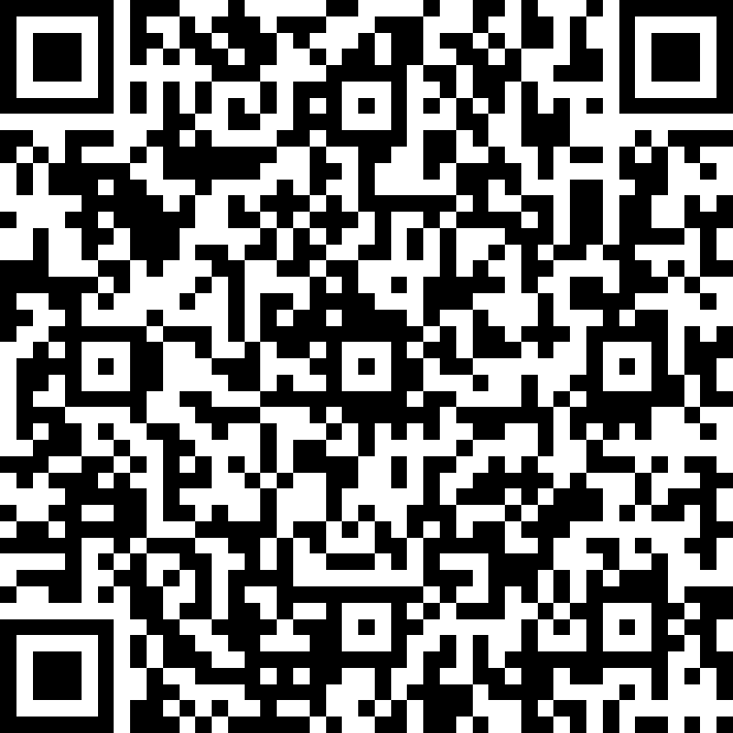

- Deelname is gratis voor leden van de WSAA. Voor niet-leden van de WSAA bedraagt de contributie 50€ voor AIOS, laboranten en verpleegkundigen, en 100€ voor medisch specialisten. Na ontvangst van uw aanmelding ontvangt u een factuur.
- Accreditatie is aangevraagd bij de NvN (Neurologie), NVvC (Cardiologie), de NIV (Interne geneeskunde), de NVKG (Geriatrie) en de NVSHA (SEH-artsen).

Sprekers en voorzitters

Elise van den Breken, senior donorarts, Sanquin
Prof. dr. Gert van Dijk, neuroloog, LUMC
dr. Claire Donjacour, neuroloog, SEIN Zwolle
Boriana Gagaouzova, AIOS neurologie LUMC
dr. Mark Harms, internist, UMCG
dr. Frederik de Lange, cardioloog, AMC
prof. dr. Han van Lieshout, internist Amsterdam UMC (AMC)
dr. Suzanne Peeters, SEH-arts, Flevoziekenhuis
dr. Ineke van Rossum, neuroloog LUMC
Hanneke Rhodius-Meester, klinisch geriater, Interne Ouderengeneeskunde Amsterdam UMC (VUmc)
dr. Roland Thijs, neuroloog, SEIN Heemstede / LUMC

